3. Beadandó dokumentáció
BHYUHA – Sándor Kolos Barnabás

1.fejezet
Feladat:
Kezdetben egy 2 egység (fej és csörgő) hosszú csörgő kígyóval kell felszednünk a sivatagos játéktéren megjelenő élelmet. A játéktéren egyszerre 1 elemózsia lehet véletlenszerűen elhelyezve olyan mezőn, melyen nem a kígyó található. A kígyó a játéktér közepéről egy véletlenszerűen választott irányba indul. A továbbiakban a felhasználó a billentyűzet segítségével válthat majd irányt. Élelemhez érve, a kígyó mérete egy egységgel nő. A játékot nehezítse, hogy a sivatagban kövek is találhatók melyeknek, ha nekimegy a kígyó, akkor véget ér a játék. Abban az esetben is elveszítjük a játékot, ha a kígyó saját magának megy neki, vagy a pálya szélének. Ezekben az esetekben jelenjen meg egy felugró ablak, melyben a játékos a nevét megadva el tudja menteni az adatbázisba az eredményét, mely a játék során a kígyó által elfogyasztott élelem összege. Egy menüpontban legyen lehetőségünk a 10 legjobb eredménnyel rendelkező játékost megtekinteni, az elért pontszámukkal, továbbá lehessen bármikor új játékot indítani egy másik menüből.
2.fejezet
Rövid elemzés
Egyre mélyebb zugait fedezzük fel a Javanak, most már egy highscore rendszerrel felszerelt, billentyűzettel irányítható játékot elkészítve. Habár sqlt biztos kell majd használni és ezt az oldalát a dolognak még mindig nem értem hogyan működik az órai fájlok biztos jól jönnek majd. Itt sokkal több részre kell bontanom majd a feladatot, ha az objektum orientáltságát meg akarom tartani, mint az előző beadandóban.
Megoldás terve
Közelebbről megnézve a feladatot fogalmam sincs hogyan kéne a pontrendszert működtetnem, úgyhogy azt kell felhasználnom, amit órán mutatott a gyakvez (ön). Ehhez sajnos az alapvető ötleteim egy részét el kell vetnem és olyan struktúrával megalkotnom a programot, mint ami a példában szerepelt, nehogy valami ne működjön, viszont nem fogom teljesen kihagyni belőle a saját megoldásaim, mégiscsak az a legjobb része.
A packageek felépítése tehát lényegiben ugyanaz lesz, de a bennük működő független függvények kitalálása már rám vár.
(végül sokkal jobban megértettem a databázis működését, úgyhogy happy end)
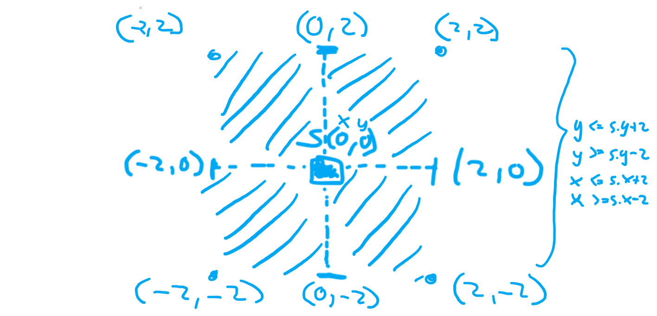
spawnStones függvény megtervezése (az ábra mutatja, hogy a megszületett kő körül hol nem születhet le egy újabb kő)

3.fejezet
Megvalósítás:
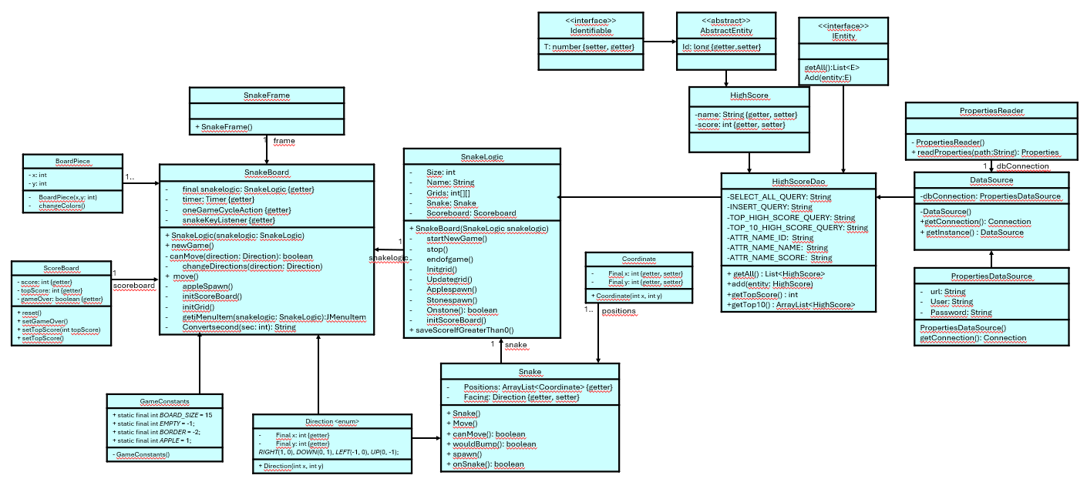
Ahogy az ábra mutatja, az osztályok melyeknek a működésével tisztában voltam teljesen kevesen voltak, de ezekben is van elég mélység, hogy lehessen róluk beszélni. Kedvenceim:
- Move(): a játékmenet fő elemei ebben a függvényben jelennek meg, itt dől el, hogy vesztesz, vagy növeled-e a pontszámod, e körül forog igazán az egész program.
- SnakeBoard()/OneGameCycleAction: kicsit csalás konstruktort megnevezni, mivel olyen ez, mintha az egész osztályt nevezném kedvenc függvényemnek, viszont ebben a konstruktorban inicializáljuk a timert, ami lefuttatja a függvényt amire valójában a fókuszt helyezném, a oneGameCycleAction actionPerformed függvényét, ami szintén óriási szerepet foglal el a játék felépítésében.
Enélkül akkor történne bármilyen változás a játéktéren amikor a játékos önszántából mozogna. Így szorítja az idő, a játékba hozva azt a szükséges nehézségi elemet.

4.fejezet
As a | tryhard játékos
I want to | megnyerni a játékot
1. | GIVEN | elindítjuk a játékot
 | WHEN | eljut 10 pontig
 | THEN | meghal a falban
2. | GIVEN | elindítjuk a játékot
 | WHEN | eljut 10 pontig
 | THEN | meghal a farkában
3. | GIVEN | elindítjuk a játékot
 | WHEN | 0 pontot ér el
 | THEN | elbénázta, a pontjai fel se kerülnek a táblára
4. | GIVEN | elindítjuk a játékot
 | WHEN | előző menet miatt dühösen játszik
 | THEN | megint meghal, mivel a heves érzelmek miatt nem figyelt eléggé
5. | GIVEN | elindítjuk a játékot
 | WHEN | ragequitel mielőtt megadná a nevét
 | THEN | bezáródik az ablak
As a | chill játékos
I want to | jól szórakozni
6. | GIVEN | elindítjuk a játékot
 | WHEN | eljut 5 pontig
 | THEN | meghal a falban, de nem zavartatja magát, mert egy chill guy
7. | GIVEN | elindítjuk a játékot
 | WHEN | eljut 6 pontig
 | THEN | meghal a farkában, de nem zavartatja magát, mert egy chill guy
8. | GIVEN | elindítjuk a játékot
 | WHEN | rosszul adja meg a nevét
 | THEN | tovább játszik, nem zavartatja magát, mert egy chill guy
9. | GIVEN | elindítjuk a játékot
 | WHEN | nem tudja felvenni az almát, mivel nehéz helyen van, inkább indít egy új játékot
 | THEN | elindul a játék egy újabb kiosztással, nem érdekli, hogy egy pontot sem ért el, mivel ő egy chill guy

10. | GIVEN | elindítjuk a játékot
 | WHEN | anyja hívja ebédelni
 | THEN | kilép mielőtt megadhatná a nevét, mivel ő egy chill guy és anya fősztje fontosabb, mint a játék
As a | programozó
I want to | a készítő agyára menni
11. | GIVEN | elindítjuk a játékot
 | WHEN | nehéz helyen van az alma, megpróbál egy algoritmust írni az almák megszerzésére
 | THEN | sikeresen elrontja magának a játékélményt
12. | GIVEN | elindítjuk a játékot
 | WHEN | az algoritmusa fut, de rosszul írta meg!!
 | THEN | kicrashel a játék (O o O)
13. | GIVEN | elindítjuk a játékot
 | WHEN | megpróbálja fixálni az elgoritmus siker nélkül, most már a nevét se tudja megadni
 | THEN | az algoritmus azonnal bezárja a játékot
14. | GIVEN | elindítjuk a játékot
 | WHEN | megpróbálja magától megoldani, nehezen, de megpróbálja élvezni (allergiás a brute forcera)
 | THEN | rájön, hogy ez egy szuper játék, és legközelebb nem kéne a készítőket stresszelni a butaságaival
15. | GIVEN | el sem indítja a játékot
 | WHEN | megkíméli a készítőt több user story írásától
 | THEN | a játék nem indul el (Happy End)

képernyőképek futás közben:
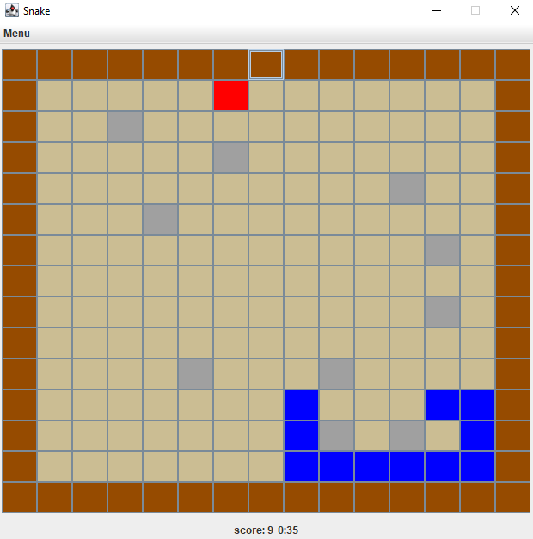
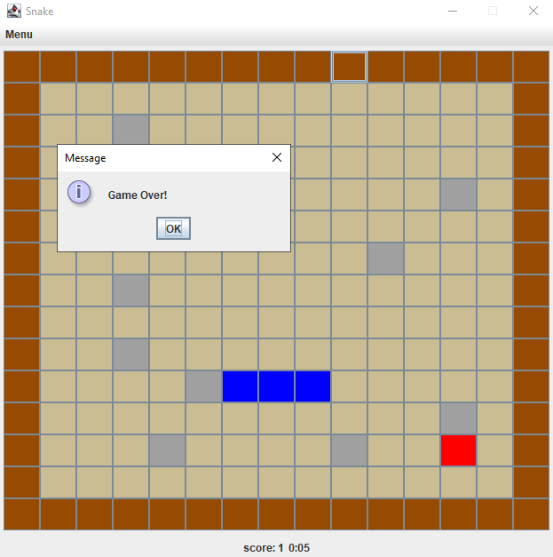

Események:
- Játék kezdése: SnakeBoard: startnewgame() -
új táblát rajzol, elindítja a játékot a snakelogicon keresztül és elindítja a timereket amik mérik az időt és a pontszámot
- WASD nyomása: SnakeBoard: snakeKeyListener: az alapján, hogy melyik gombot nyomtuk le a snakelogicon keresztül csekkolja, hogy az irány amerre menni akarunk érvényes-e, majd ha igen akkor arra fordítja a kígyót
- játékciklus: SnakeBoard: oneGameCycleAction – ezalatt megint a snakelogicon keresztül mozog a kígyó, itt nézzük meg még mozgás előtt, hogy mi fog történni, majd a táblán megjelenítjük az eredményt
egy pár lehetséges esemény:
- ütközés: nekimentünk egy kőnek vagy kerítésnek, ilyenkor vége a játéknak
- almaevés: felvettünk egy almát, kapunk egy pontot és nő a kígyónk
- üres mező: lépünk egyet, ilyenkor semmi speciális esemény nem történik
(mindezek az események a snakelogic által vannak lekezelve)
- menügombok: SnakeBoard: menuBar -
különböző menügombok állnak segítségünkre játék közben:
- new game: elindítja a startnewgame() függvényt miután törölte az aktuális táblát
- top 10: kilistázza a 10 legnagyobb pontszámot elért játékost és pontszámuk (databázison keresztül)
- exit: bezárja a programot
- Játék vége: Kiírja egy kis üzenetben, hogy game over, de nem zárja be az ablakot, engedi, hogy új játékot indíts a menüből (SnakeBoard kezelésével)

